**Министерство образования и науки Российской Федерации**

**ФЕДЕРАЛЬНОЕ ГОСУДАРСТВЕННОЕ АВТОНОМНОЕ ОБРАЗОВАТЕЛЬНОЕ УЧРЕЖДЕНИЕ ВЫСШЕГО ОБРАЗОВАНИЯ**

**«НАЦИОНАЛЬНЫЙ ИССЛЕДОВАТЕЛЬСКИЙ УНИВЕРСИТЕТ ИТМО»**

ФАКУЛЬТЕТ БЕЗОПАСНЫХ ИНФОРМАЦИОННЫХ ТЕХНОЛОГИЙ

Лабораторная работа №3

«Формирование счета на оплату услуг»

Вариант-9

Работу выполнил:

студент группы N3347

очного отделения

Звягинцев Н.Ю.

Дата защиты: 19.05.2020

Проверил:

Таранов С.В.

Санкт-Петербург

2020

Цель: По полученным результатам тарификации услуг «Телефония» и «Интернет» в лабораторных работах 1, 2 сформировать счет на оплату в формате .pdf.

Задание: По полученным результатам тарификации услуг «Телефония» и «Интернет» в Все поля печатной формы должны заполняться разработанным программным модулем. Название банка, имена покупателей и прочие формальные поля можно заполнить какими угодно значениями, зависит от фантазии. Стоимость услуг услуг берется из предыдущих двух работ. В качестве результата работы необходимо представить программный модуль для генерации печатной формы счета на оплату и полученный файл .pdf. Средства реализации выбираются студентом самостоятельно.лабораторных работах 1, 2 сформировать счет на оплату в формате .pdf.

Ход работы

Для реализации лабораторной работы мною был выбран язык программирования Python 3. Выбрал его по той причине, что изначально при помощи языка Python удобно делать преобразования файлов/строк и даже страниц из интернета в формат .pdf. Реализуется это при помощи библиотеки pdfkit. Изначально мною была создана html-форма необходимого бланка счета, в которой места, которые необходимо заполнить программным модулем были обозначены переменными. При помощи метода replace языка python данные переменные меняются на нужные значения и при помощи pdfkit получается pdf документ со счетом на оплату.

**Листинг кода:**

Исходный код лабораторной работы находится по адресу https://github.com/qertoom/mobile_developing/tree/master/lab_3

**Результат выполнения программы:** 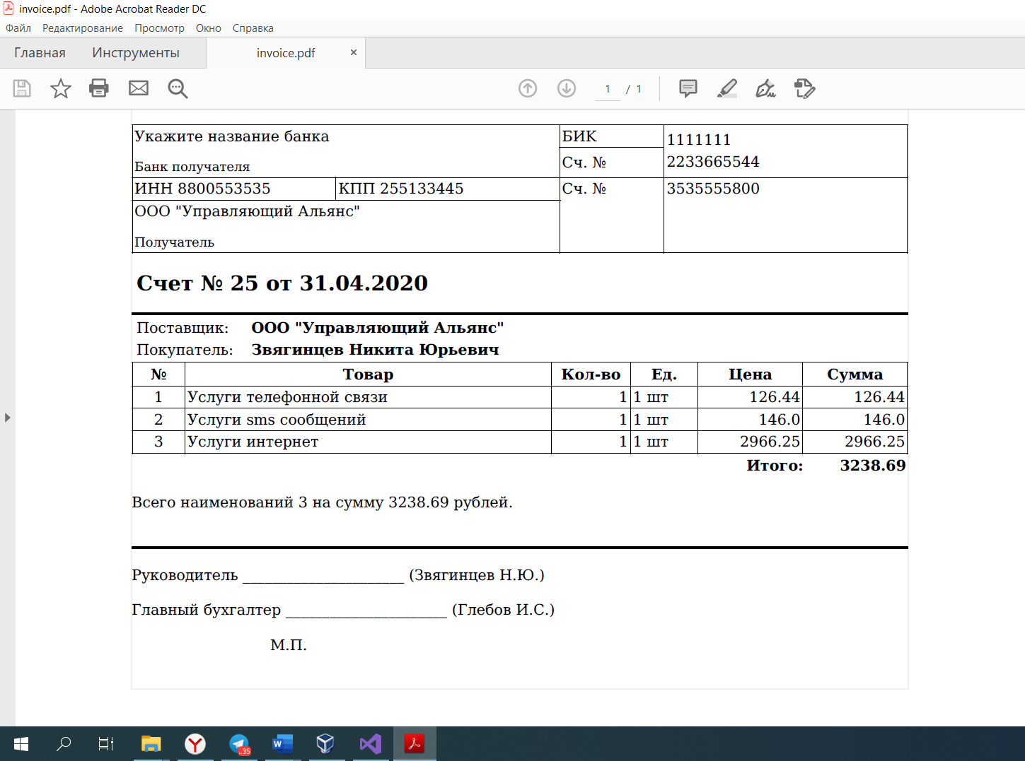

На скриншоте видно, что результатом программы является создание cчета на оплаты в формате .pdf

Вывод: в ходе лабораторной работы я сумел создать pdf документ, который содержит счет на оплату в требуемой форме, значения полей которой заполняются программным модулем.